
*2185043*
٢١٤٥ | / | ٥٠ | / | ٢٢

12/10/1400

رياست محترم دانشكده پزشكي سركار خانم دكتر غياثي
رياست محترم دانشكده دندانپزشكي جناب آقاي دكتر سلطاني
رياست محترم دانشكده بهداشت جناب آقاي دكتر عمارلويي
رياست محترم دانشكده پيراپزشكي جناب آقاي دكتر غفوريان
رياست محترم دانشكده پرستاري مامايي سركار خانم دكتر ديركوند مقدم
موضوع: جشنواره دانشجوي نمونه
باسلام
احتراماٌ، با توجه به برگزاري بيست و نهمين و سي امين جشنواره دانشجويي نمونه (تلفيق دو جشنواره نمونه سال هاي 1399 و 1400) از طريق سامانه Nemooneh.behdasht.gov.ir خواهشمند است دستور فرماييد اطلاع رساني مناسب جهت مشاركت هر چه بيشتر دانشجويان مقاطع تحصيلي مختلف از طريق گروه هاي نمايندگان و كلاسي آن دانشكده بعمل آيد. ضمنا آيين نامه جشنواره به پيوست مي باشد.

دكتر افسانه رئيسي فر
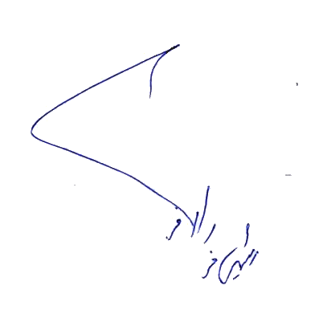
مدیر فرهنگی

